Mousse glacée au café à l'italienne
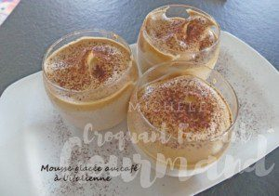 Pour 7 petites verrines
- 160 g d'eau glacée
- 20 g de café soluble
- 110 g de sucre en poudre
- cacao amer et grains de café au chocolat pour le service.
Petites verrines
Avant tout pensez à mettre l'eau au réfrigérateur ou un petit moment au congélateur pour qu'elle soit très froide.
Mélanger dans un petit saladier la poudre de café et le sucre.
Verser l'eau glacée et commencer à fouetter immédiatement pendant environ 5 minutes.
La mousse commence à se former et devient bien épaisse.
La répartir dans les verrines.
Vous pouvez la servir immédiatement ou la mettre au congélateur pour la servir le lendemain, dans ce cas, il faudra sortir les verrines quelques minutes avant le dessert.
Avant de servir, saupoudrer les verrines de cacao amer et décorer de grains de café en chocolat (je n'en avais plus).

